Министерство образования, науки и молодежи Республики Крым
Государственное бюджетное специализированное учреждение Республики Крым
«Керченский межрегиональный социально-реабилитационный центр для несовершеннолетних»

Игровая программа «Раз в крещенский вечерок»
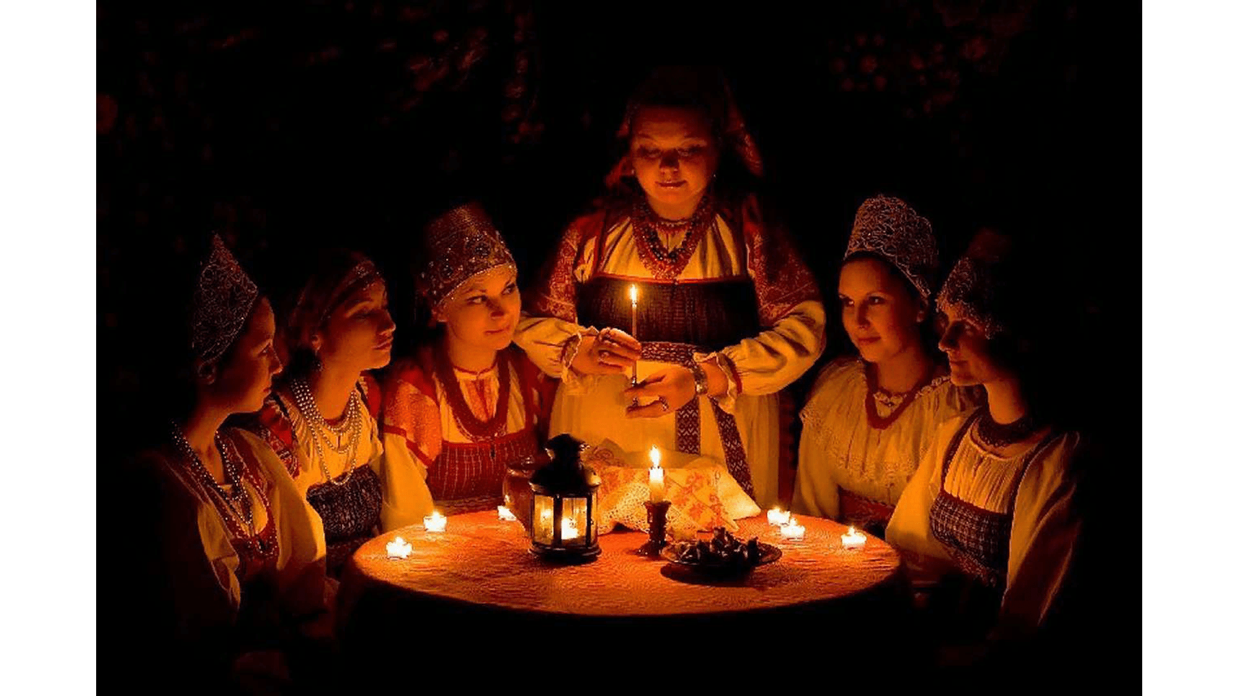

Воспитатель:
Гончар И.А..

Керчь 2020 г.
Цель: познакомить детей с народными традициями, обычаями.
Задачи:
-Сформировать интерес у учащихся к русским народным традициям, расширить их познания в этой области.
-Воспитать чувство патриотизма у школьников на примере народных обычаев.
-Развить эстетические чувства, привить любовь к фольклорной музыке, пляскам и устному творчеству.
Оборудование:
музыкальный проигрыватель, мячи, зеркало, плакат русской печки.

Ход мероприятия.
-Здравствуйте, дорогие гости!
-Я рада видеть вас на нашем празднике «Раз в крещенский вечерок».
-За окном зима – время самых коротких дней и длинных ночей. Но мы любим это время года. Ведь именно зимой приходит радостное настроение счастья, перемен, надежд.
Крещение Иисуса Христа празднуется Святой Православной Церковью как один из великих праздников. Ему предшествует Крещенский сочельник-канун Крещения.
Считалось, что в это время исполнялись самые заветные желания.
Святки сопровождались своими обычаями и обрядами – святочные гуляния, святочные колядования, гадания, частушки.
-Святки являлись временем отдыха, игр, развлечений, гуляний. В эти дни ходили по дворам колядовщики, славили Христа, пели обрядовые песни, желали счастья и благополучия хозяевам, собирали дары. Но существовал один секрет – приходили они только в те дома, на окне которых выставлялась свеча.
-А сейчас мы с вами разучим одну.
Коляды.
Сею, сею, посеваю
И с Крещеньем поздравляю.
Уродись, пшеничка, горох, чечевичка!
На поле копнами,
На столе пирогами.
Сею, сею, посеваю
Овсом, рожью
Милостью божьей.
Хором.
Открывайте сундучок,
Подавайте пятачок,
Хоть блинам, хоть сала клин,
Хоть печенья, хоть варенья
Нам на угощение.

-Вечером сходились на «вечерки», или посиделки, в доме у какой-либо женщины. Парни приносили для девушек угощение: конфеты, пряники, орехи. Парни и девушки водят хороводы.

-А еще на посиделках загадывались загадки
1. Под гору коняшка, а в гору деревяшка. (санки)
2. Одной – зимой отдых, другим – летом, а третьей – ни зимой, ни летом. (телега, сани, лошадь.)
3. Днем разбита – ночью вставлена. (прорубь)
4. В каком году едят более обыкновенного. (В високосный год)
5. Во лесу, во бору
Стоят стары старички,
На них красны колпачки. (грибы)
6. Ходит без ног,
Держит без рук.
Всем, кто идет,
Ручку подает. (дверь)
7. Весной веселит,
Летом холодит,
Осенью питает,
Зимой согревает. (дерево)
8. Птичка невеличка,
Носик стальной,
Хвостик льняной. (игла и нитка)
9. Летом спит,
Зимой горит,
Пасть открывает,
Что дают, глотает. (печь)
10. Осень золотая
Бусы потеряла.
Мы в лес пойдем,
Те бусы соберем. (ягоды)
-Святок не бывает без гадания. Девушки с нетерпением ждали святок, чтобы погадать о своей судьбе. Гадали ночью. Способов гадания было очень много. Самым любимым было такое гадание: снимали с ноги башмачок и кидали через плечо.

1.Игра «Гадание по книге»
Гадающий наугад раскрывает какую-нибудь книгу и смотрит, о чем идет
речь на этой странице. Что написано, того и следует ожидать.
2 игровой блок – две команды
2.Игра «Два мороза»
Реквизиты: снежки.
Выбираются два мороза, которые снежками выбивают пробегающих мимо участников. У каждого из Морозов свои участники. Выигрывает тот Мороз, который быстрее выбивает всех своих участников.
3.Игра «Чужой подарок»
Реквизиты: две коробки ,мячи.
Все участники разбиваются на две команды. По сигналу кидают мяч в коробку
4.Игра «Музыкальные стулья»
Реквизиты: стулья.
Игроков на 1 больше, чем стульев. Во время танца все движутся по кругу. Музыка останавливается, все садятся на стулья, кто не сел – забирает один стул и выходит из игры. Таким образом останется 1 победитель.
-Вот и подошло к концу наше мероприятие теперь вы узнали много нового, традиции и обычаи прошлого.
-Будьте же здоровы и счастливы, дорогие ребята! Всего самого
светлого и прекрасного!
Я желаю вам, чтобы ваши желания исполнились!

